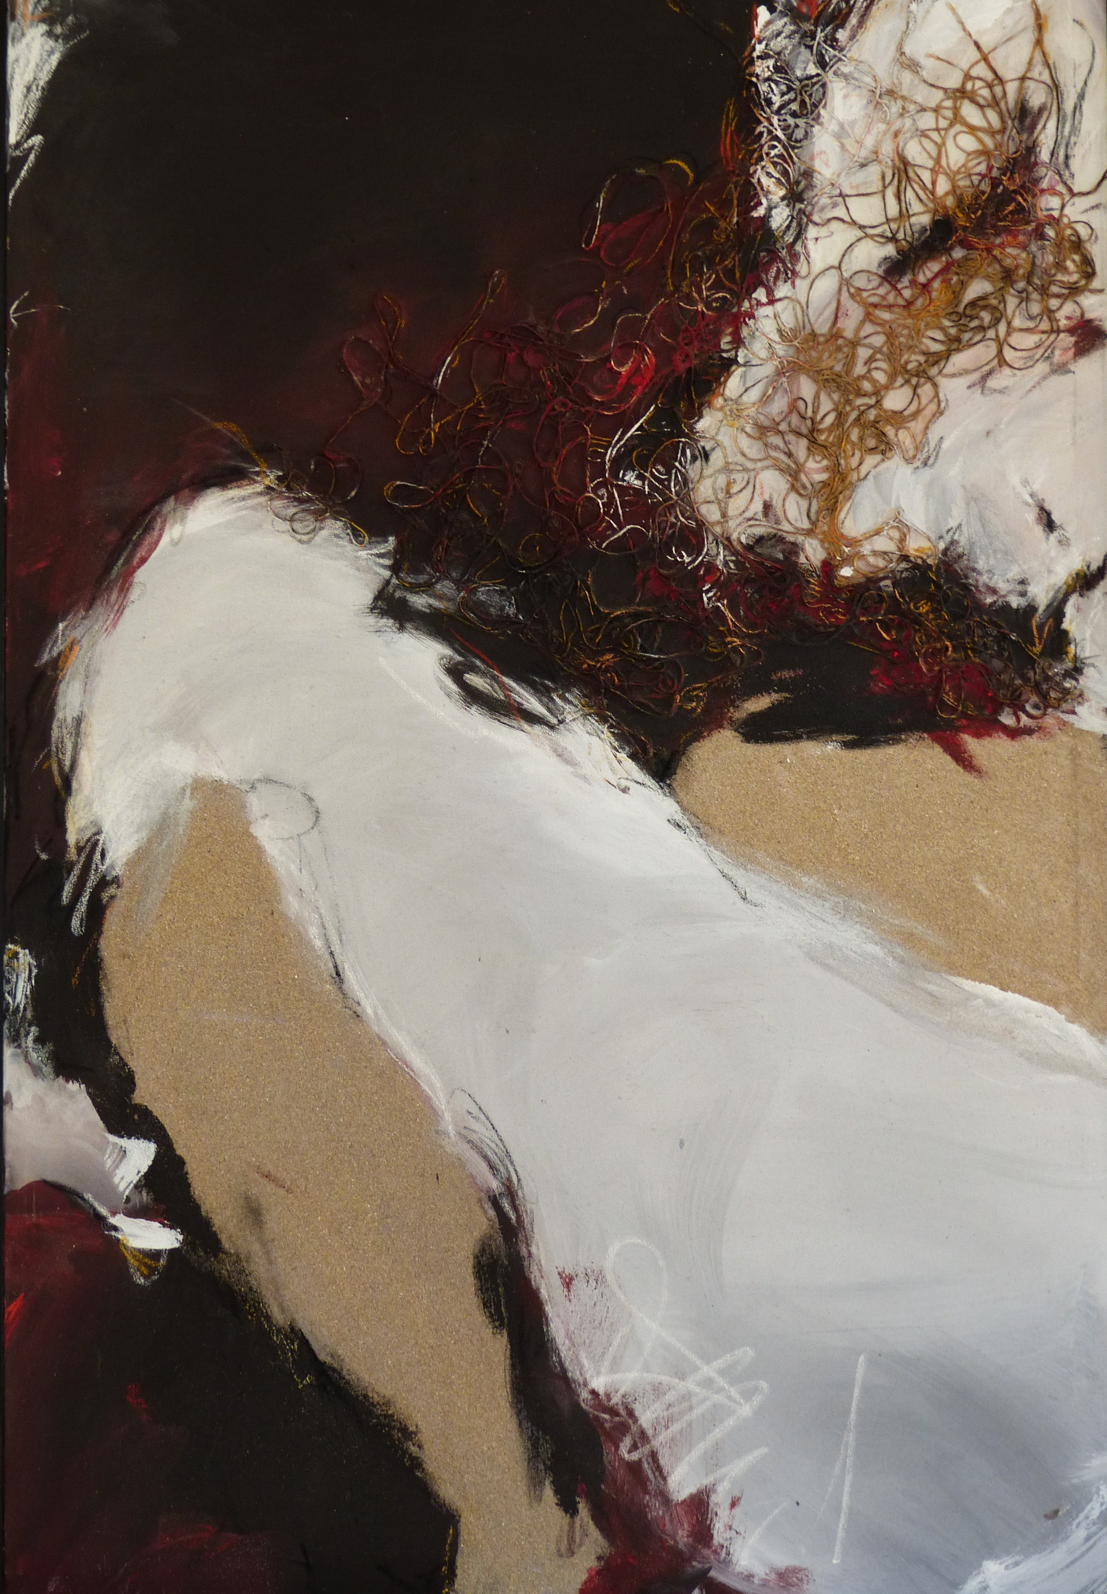

Endormie, janvier 1993

Acrylique, sable et ficelle sur toile

